Práctica 1: Modulación lineal SSB

Adrián González 14-10433

José Morán 14-10714

**Resultados**

1. Señal m(t): señal triangular de amplitud 2 V y frecuencia 16 Hz.

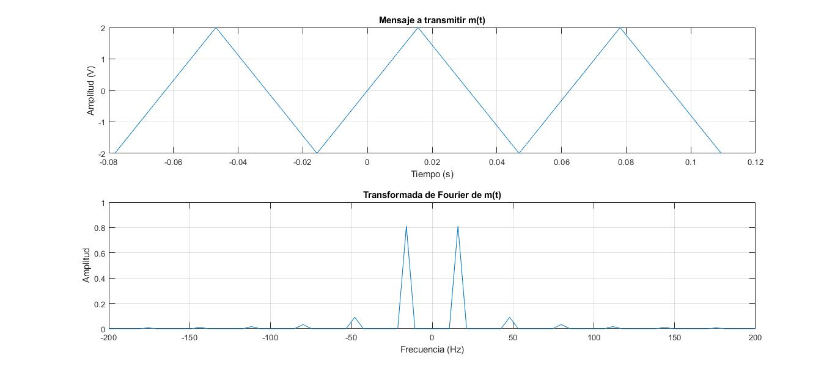

1. Señales con modulación USSB y LSSB y sus Transformadas de Fourier, **sin ruido.**

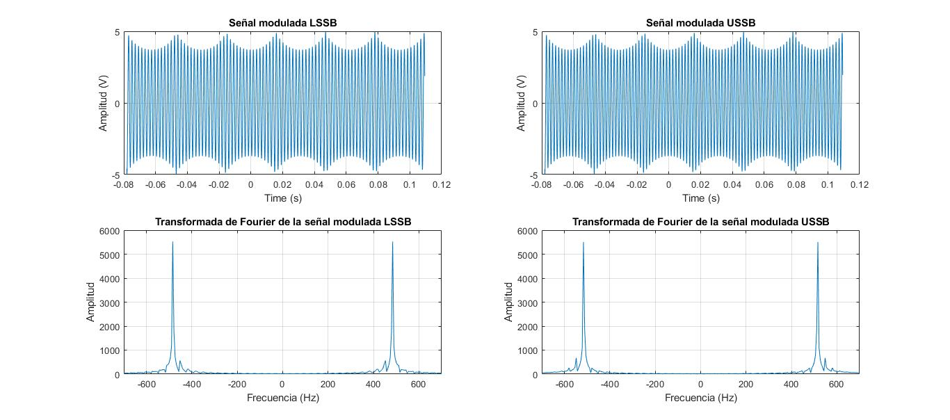

1. Efecto del filtro pasabajos sobre la señal luego de ser multiplicada por la portadora en el proceso de demodulación.

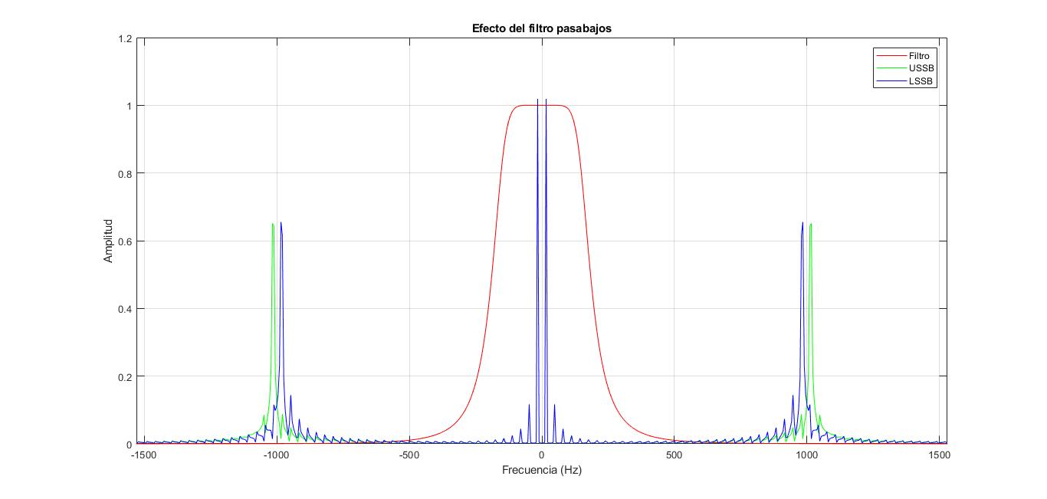

Si bien no se aprecia, en el centro se encuentran superpuestos los espectros de las señales USSB y LSSB

1. Resultados del proceso de demodulación.

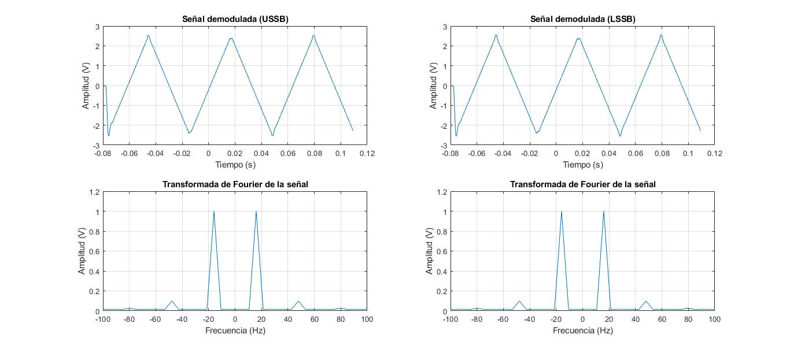

Se observa una pequeña distorsión en la señal, especialmente en los vértices de los triángulos, lo cuales no son puntiagudos como en la señal original. Los espectros de las señales demoduladas son bastante parecidos a los de la señal original.

Las siguientes imágenes muestran los resultados del proceso de modulación y demodulación SSB con ruido.

1. Ruido.

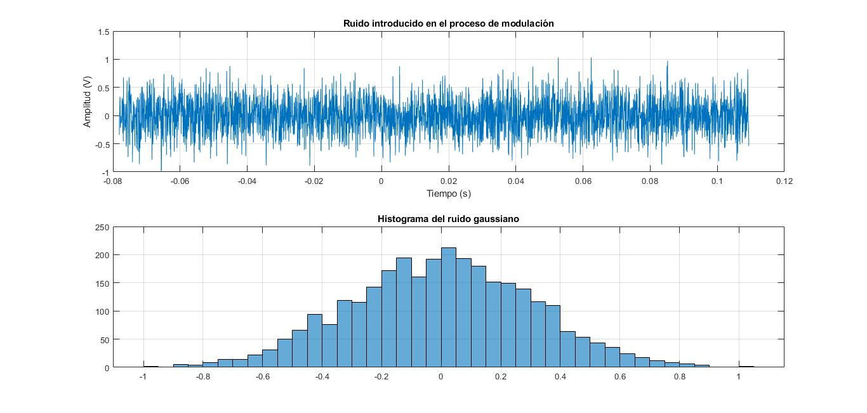

1. Señales moduladas con ruido.

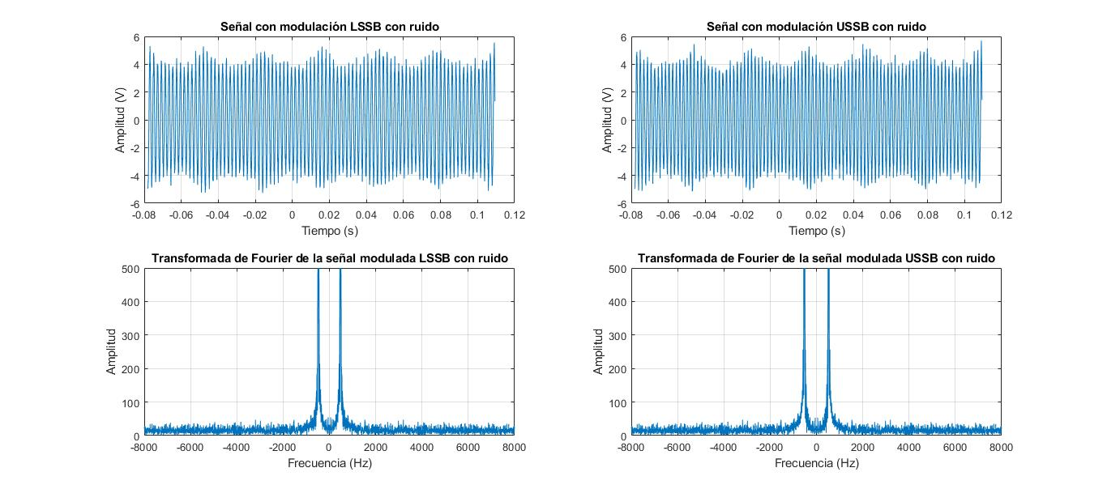

Se observa distorsión en las señales moduladas y la presencia de ruido de alta y baja frecuencia.

1. Efecto del filtro pasabajos sobre la señal luego de ser multiplicada por la portadora en el proceso de demodulación

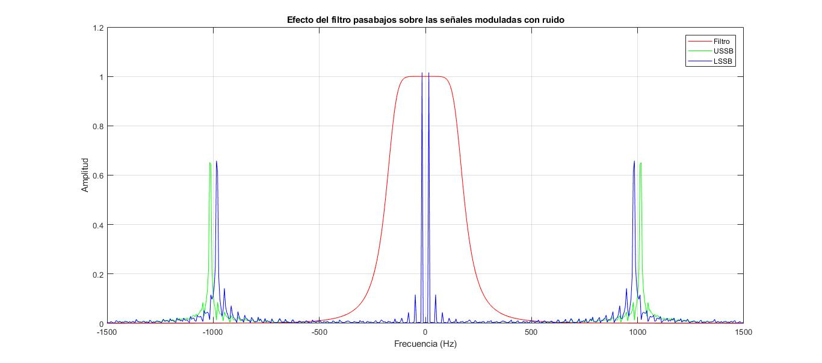

1. Resultados del proceso de demodulación con ruido gaussiano.

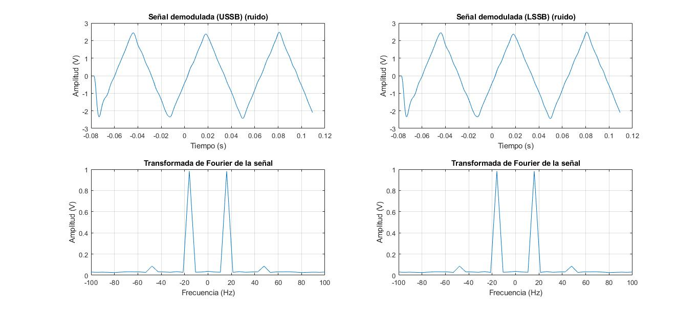

Además de presentar los fallos mencionados en el caso sin ruido, la señal presenta aún más distorsión y en el gráfico de la transformada se observa la pérdida del tercer lóbulo, lo que implica pérdida de información.